DODATEČNÉ INFORMACE K ZADÁVACÍM PODMÍNKÁM

Č. 3
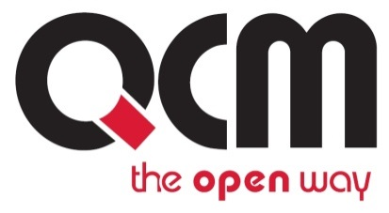
Veřejná zakázka
Sdružený nákup zemního plynu pro město Nový Bor na rok 2017 a 2018

Veřejná zakázka je zadávána dle zákona č. 137/2006 Sb., o veřejných zakázkách (dále jen Zákon)

Druh zadávacího řízení | Otevřené řízení
Rozsah veřejné zakázky | Nadlimitní
Druh zakázky | Dodávky
Předpokládaná hodnota zakázky | 22.483.500 Kč bez DPH
Adresa profilu zadavatele | https://zakazky.novy-bor.cz/profile_display_2.html
Datum zahájení řízení | 18. 5. 2016

Zakázka je zadávána v certifikovaném elektronickém nástroji EZAK, který je dostupný na https://zakazky.novy-bor.cz/.


Zadavatel:  Město Nový Bor  Náměstí Míru 1  473 01 Nový Bor | Zastoupení podle § 151 Zákona:  QCM, s.r.o.  se sídlem Bellova 370/40,  623 00 Brno  zapsaná v obchodním rejstříku Krajského soudu v Brně, oddíl C, vložka 40722
IČO: 00260771 | IČO: 26262525

V Novém Boru dne 28. 6. 2016

ÚVOD

Zadavatel Vám poskytuje v souladu s § 49 odst. 2 Zákona, tedy na základě předchozí žádosti, dodatečné informace k zadávacím podmínkám výše uvedeného zadávacího řízení.

ZNĚNÍ ŽÁDOSTI O DODATEČNÉ INFORMACE

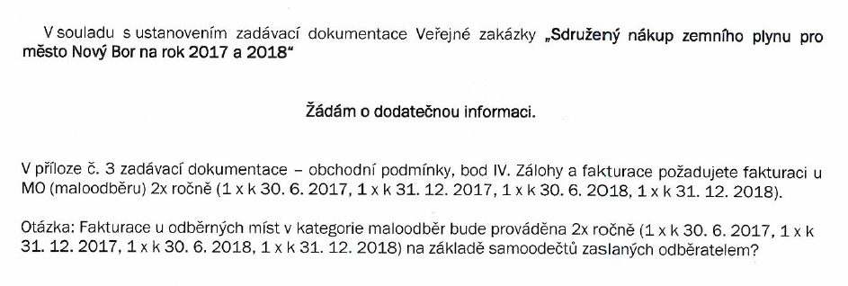

DODATEČNÉ INFORMACE – ODPOVĚĎ ZADAVATELE

Ano, fakturace uvedených odběrných míst kategorie MO bude prováděna na základě samoodečtů, které budou dodavateli zaslány.

PODPIS

Zadavatel:  Město Nový Bor  Náměstí Míru 1  473 01 Nový Bor | Mgr. Tomáš Motal  Administrátor VZ  Podepsáno elektronicky
IČO: 00260771

